Общие сведения
Плагин оплаты в cms Wordpress (Woocommerce):
- включает возможность передачи товарной корзины

Версия
Плагин разрабатывался на 5.4

Установка плагина

- В административной панели перейти в «Плагины»-> «Добавить новый» -> «Загрузить плагин»
- Выбираем zip-файл, который вы скачали из репозитория-> «Установить» -> «Активировать плагин»
- Далее, переходим «Woocommerce» –> « Настройки» – > «Платежи»
- Включаем «Прямой банковский перевод», «Чековые платежи», «Оплата при доставке», «HB epPay Gateway» .
- В «HB epPay Gateway» выбираем «Установить»:
  - Выберите «Enable Misha gateway»
  - Title (название HB pay)
  - Description (описание)
  - Client ID: (выдается банком)
  - Client Secret: (выдается банком)
  - Кликаете «Сохранить» для сохранения настроек.
При выборе тестовой версии, вы можете ввести следующие данные: https://developer.homebank.kz/epay/platezhnaya-stranica

- ID клиента: test
- Секретный ключ: yF587AV9Ms94qN2QShFzVR3vFnWkhjbAK3sG
- Терминал: 67e34d63-102f-4bd1-898e-370781d0074d
- Тестируем добавление товара в корзину
- Проводим оплату
- Вся информация по заказам сохраняется в админ панали: «Woocommerce» –> «Заказы»

Пошаговая установка в картинках

1. В административной панели перейти в «Плагины»-> «Добавить новый» -> «Загрузить плагин»

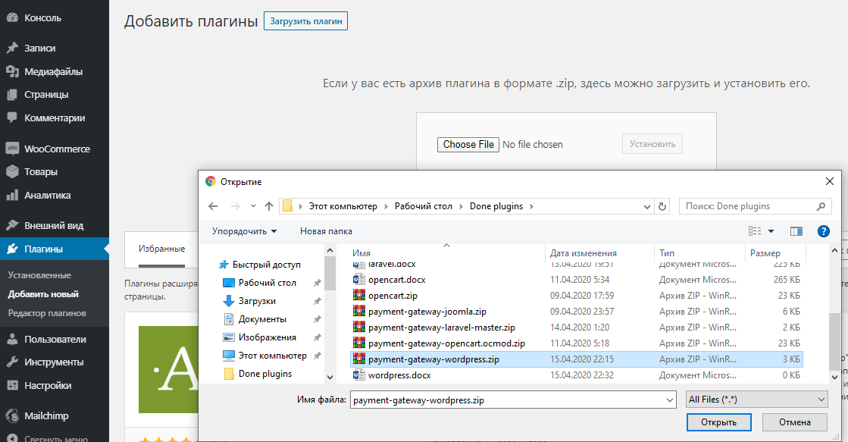

2. Выбираем zip-файл, который вы скачали из репозитория-> «Установить» -> «Активировать плагин

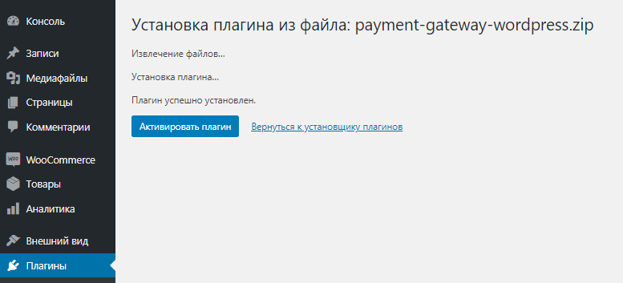

- Далее, переходим «Woocommerce» –> « Настройки» – > «Платежи»
- Включаем «Прямой банковский перевод», «Чековые платежи», «Оплата при доставке», «HB epPay Gateway» .
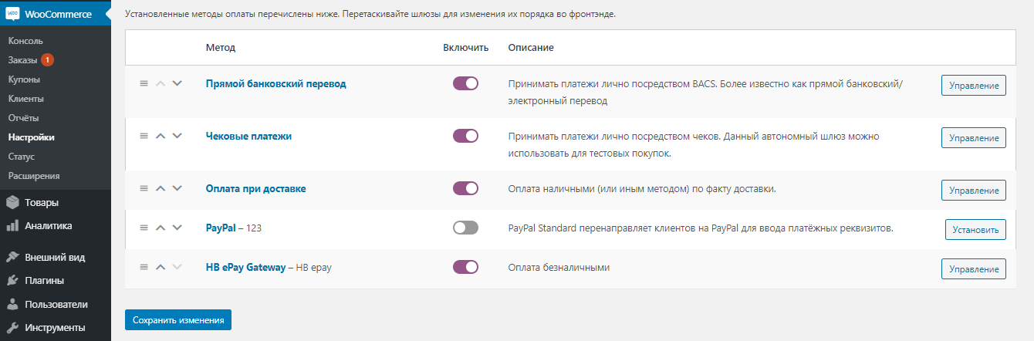
- В «HB epPay Gateway» выбираем «Установить»:
  - Выберите «Enable Misha gateway»
  - Title (название HB pay)
  - Description (описание)
  - Client ID: (выдается банком)
  - Client Secret: (выдается банком)
  - Кликаете «Сохранить» для сохранения настроек.

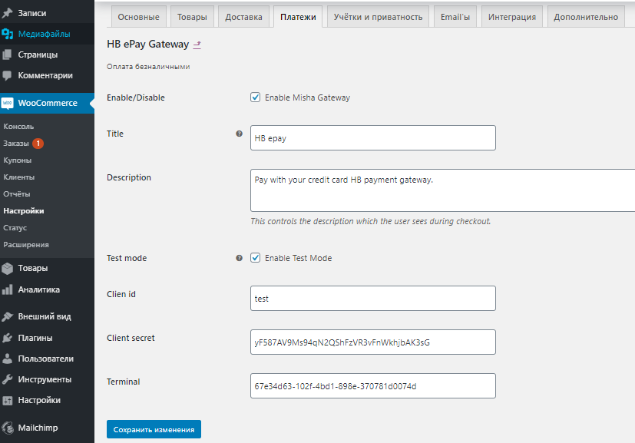

- Тестируем добавление товара в корзину и оплату
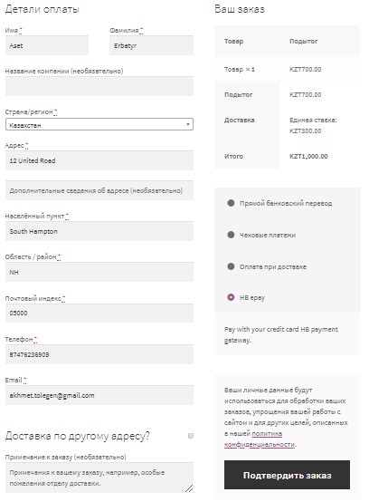
- Оплачиваем

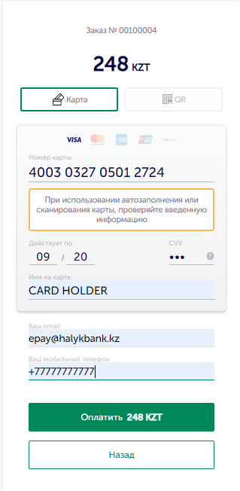

- Вся информация по заказам сохраняется в админ панали: «Woocommerce» –> «Заказы»
